声明：本资料由 考试吧（Exam8.com） 收集整理，转载请注明出自 http://www.exam8.com
服务：面向较高学历人群，提供计算机类，外语类，学历类，资格类，会计类，工程类，医学类等七大类考试的全套考试信息服务及考前培训.
遂宁市2009年初中毕业学业考试
物理试卷
- 选择题（每小题3分，共24分）
19．下列说法中正确的是
A．声音是由物体的振动产生的 B．一般是根据歌声的响度来判断歌手是谁
C．声音在空气中传播最快 D．乐器发出的声音都是乐音，不可能是噪声
20．对下列几种光现象的解释不正确的是
A．“湖光映彩霞”一——光的反射现象 B．“潭清凝水浅”一——光的折射现象
C．皮影利用了平面镜成像的原理 D．“风吹草低见牛羊”———光的直线传播
21．小汽车司机前仪表盘上大都有一个用来提醒司机车门是否关好的指示灯，若四个车门中
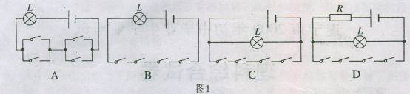
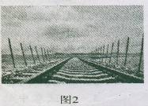
任意一个车门（相当于开关）未关好，该指示灯会发光。在如图1所示的电路中，你认为符合要求的是
22．青藏铁路路基两旁各插有一排碗口粗细、高约2m的铁棒（如图2所示），我们叫它热棒。热棒在路基下还埋有5m深，整个棒体是中空的，里面灌有液氨。热棒的工作原理很简单：当路基温度上升时，液态氨受热发生 ① ，上升到热棒的上端，通过散热片将热量传导给空气，气态氮由此冷却 ② 变成了液态氨，又沉入了棒底。这样，热棒就相当于一个天然“制冷机”，可以避免冻土解冻。请问文中空格处的物态变化名称是
A．①汽化②液化 B．①液化②汽化，
C．①升华②液化 D．①升华②凝华
23．如图3是有关电与磁实验的装置图，其中能体现电动机工作原理的是
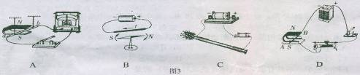

24．“嫦娥一号”靠近月球后，点燃发动机，向运动前方喷出火焰，进行太空刹车减速，下
列说法正确的是
A．刹车过程中，受到的是平衡力
B．刹车过程中，其动能在增大
C．刹车过程中，说明力可以改变物体的运动状态
D．刹车过程中，机械能转化为化学能
25．日常生活中，人们的许多活动、做法都跟我们学过的物理知识有关，下列对涉及压强的
事例论述不正确的是
A．用吸管能把饮料吸入嘴里，其实是大气压强的作用
B．菜刀钝了在磨石上磨一磨，是为了减小压强
C．用高压锅煮食物熟得快是因为锅内气压加大使液体的沸点升高
D．拦河坝坝堤筑成上窄下宽是因为液体的压强随深度增大而增大
26．如图4所示的电路中，电源两端的电压保持不变，闭合开关S将滑动变阻器的滑片P向
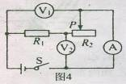
右移动，下列说法正确的是
A．电压表 与电压表 的示数之和保持不变
V₁
V₂
B．电压表 与电流表 的示数之比保持不变
V₂
V₁
C．电流表 的示数变小 ,电压表 的示数变大
V₁
A
D．电流表 的示数变小，电压表 的示数变大
V₂
A
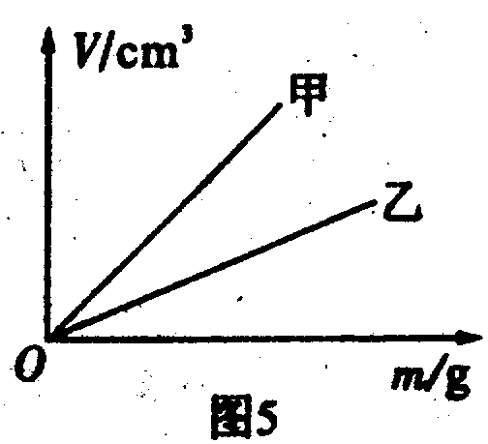
五、填空题（本大题包括4小题，每小题5分，共20分）
34．小明在探究甲、乙两种不同物质的质量和体积的关系时，得 出了如图5所示的图像。由图像可知，甲、乙两种物质中， 物质的密度较大；相同体积的甲、乙两种物质， 质量较大。
35．灯泡L的额定电压为6V，小星通过实验测得其电流随电压变、
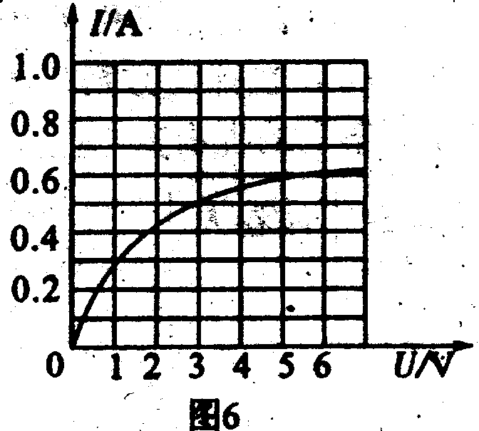
化的曲线如图6可知，当小灯泡L正常发光时，通过其灯丝的电流是 A；通过调节滑动变阻器使小灯泡两端的电压为3V，则此时小灯泡L消耗的实际功率为 W。
36．现有0.1kg的无烟煤（热值为3.4×10 ³J/kg）在炉中
燃烧，放出的热量是 J，若要给10kg的30⁰C的水加热，这些煤放出的热量只有42%被水吸收，这些水吸热后的温度是 ℃。(C_{水}二4.2×10³J/（kg.℃）
37．2008年5月12日，在我省汶川县发生的8.0级特大地震给灾区带来了巨大的人员伤亡和经济损失。地震时震源的振动以横波和纵波两种形式向外传播，两种波在地壳中的传播速度并不一样，首先到达地面的是纵波，这时在震中的人们会感到上下颠簸，接着横波传来，又会感到左右摇摆，假设在本次地震纵波在地壳的浅层中以6km/s的速度传播，横波以3.5km/s的速度传播，某个地震观侧站测得纵波到达的时间是14时30分，横波到达的时间是14时31分40秒，则两波到达的时间差 s，该观测站距地震处约 km。
六、作图及简答题（本大题包括3小题，共12分）
38．(3分）请在图7中画出力F的力臂L。
38．（3分）如图8所示，B为隧道中的一堵墙，墙的左侧有一激光器S，发出一束徽光经 平面镜MN反射后恰好经过A点，请根据平面镜成像特点画出符合要求的入射光线和反射光线。
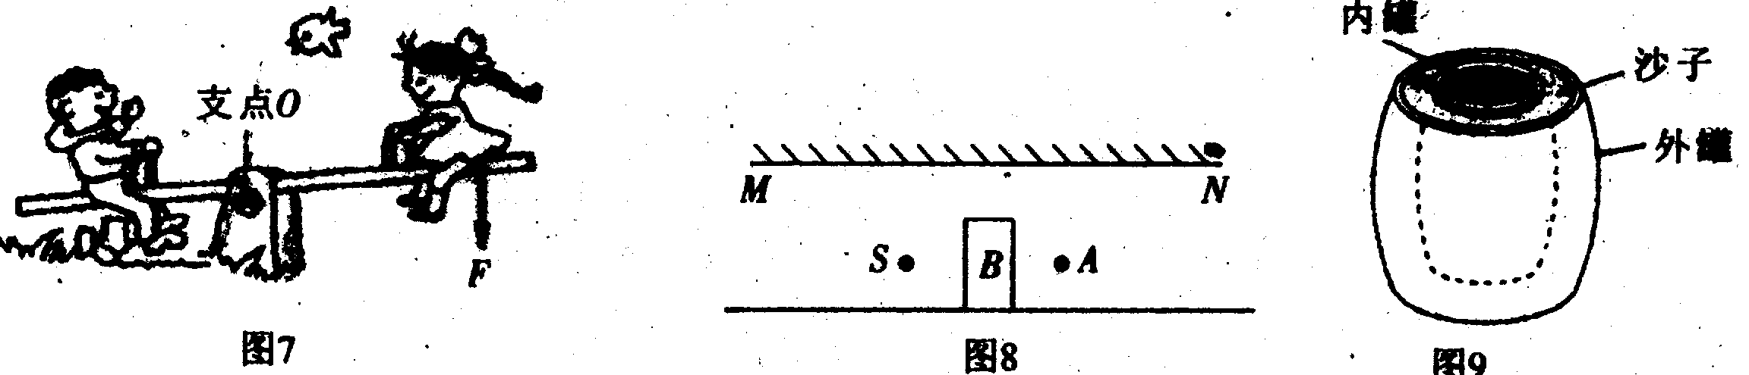
40．（6分）住在非洲沙摸的居民，由于没有电，夏天无法用电冰箱保鲜食物，当地人发明了一种简易“沙摸冰箱”，如图9所示；它由内罐和外罐组成，两罐之问填满潮湿的沙子，使用时将食物放在内罐，罐口盖上湿布，放在干操、通风的地方，并经常向内罐和外罐之间的沙子上洒些水，这样对内罐中的食物起到一定的保鲜作用。
（l）将它放在干澡、通风的地方，目的是 。
（2）经常向内罐和外罐之间的沙子上洒些水，目的是 。
七、实验探究题（本大题包括2小题，共17分）
41．（8分））某实验小组在“测定滑轮组机械效率”的实验中得到的数据如下表所示，
第1、2、3次实验装置分别如图10中的甲、乙、丙所示。
次数 | 钩码重  G/N | 钩码上升  高度h/m | 有用功  W_{有}/J | 测力计  拉力F/N | 测力计移动  距离S/m | 总功  W_{总}/J | 机械  效率η
1 | 2 | 0.1 | 0.2 | 0.9 | 0.3 | 0.27 | 74.1%
2 | 4 | 0.1 | 0.4 | 1.6 | 0.3 | 0.48 | 83.3%
3 | 4 | 0.1 | 0.4 | 1.1 | 0.5 | 0.55

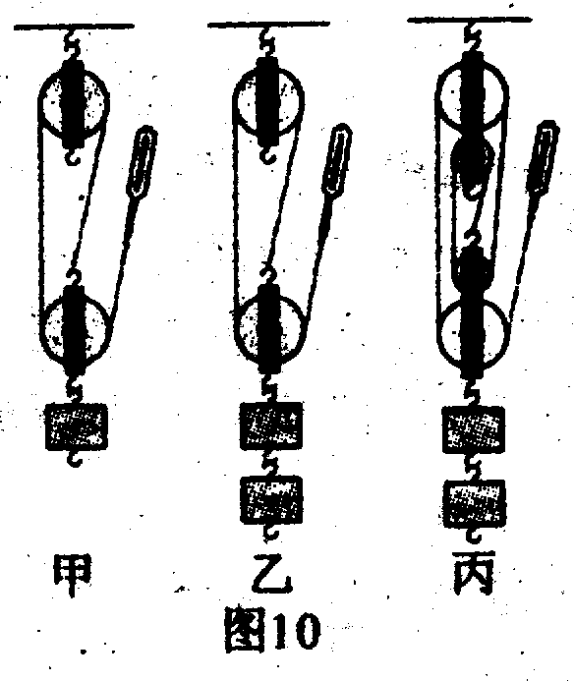
(1)比较第1次实验和第2次实验，可得结论：使用同样的滑轮组，提起的钩码越重，滑轮组的机械效率 。
(2)填写实验3中的机械效率，比较第2次实验和第3次实验，可得结论：使用不同的滑轮组提升相同的重物时，动滑轮的个数越多，滑轮组的机械效率 。
(3)如果绳重不计，摩擦不计，丙图中钩码重为4N时，侧力计的拉力为1N,那么当钩码重为9N时，该滑轮组的机械效率是 。
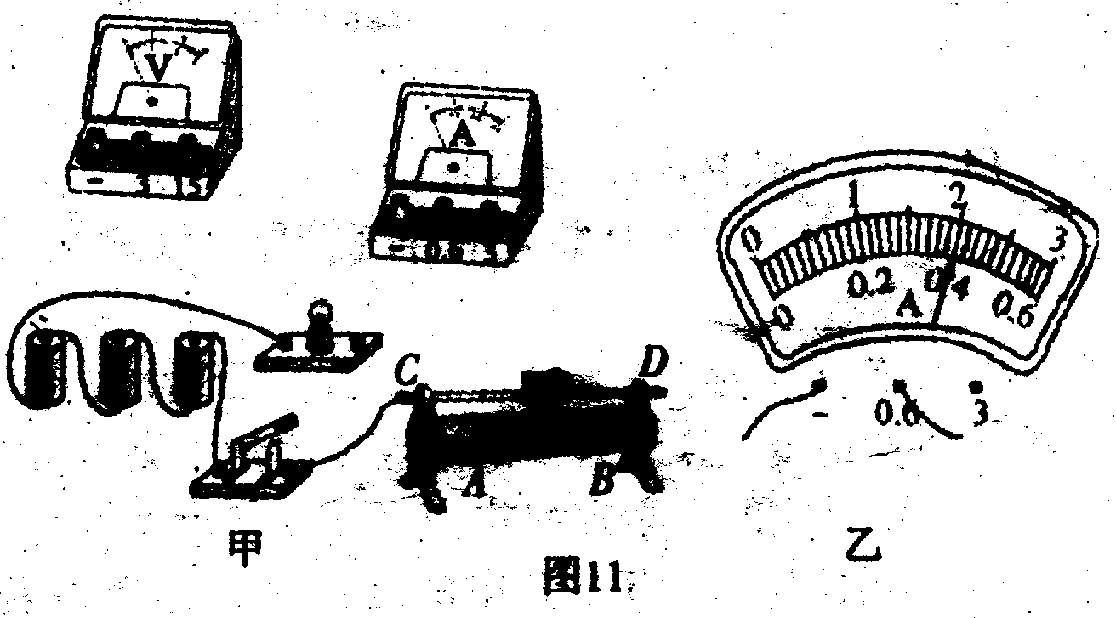
42．（9分）小明做“测定小灯泡额定电功率”的实脸，被测小灯泡的额定电压为3.8V，电阻约为10Ω，实验室有如下器材：电源（电压未知）、电流表（0～0.6A和0～3A）、电压表
(0～3V和0～15V）、滑动变阻器R
（10Ω、0.5A）、开关各一只，导线若干。
（1）图11（甲）是小明连接的不完
整的实验电路，请你帮他将图中未连接
部分接好。要求：电表选择合适的量程，
滑动变阻器的滑片向右移动时连人电路
的阻值增大。
（2）在正确连接电路并调节滑动变阻器使小灯泡正常发光时，电流表示数如图11乙所示，则通过小灯泡的电流为 A，小灯泡的额定功率 W。
（3）实验中，突然发现电压表的示数变为零，电流表示数增大，电路可能出现的故障是 。
八、计算题（本大题包括小题，共17分）
43．（8分）在地震灾区全面恢复重建的热潮中，推土机发挥了重要作用。现有一履带式推土机，其发动机额定功率为120kw，质量为1.5×10⁴ kg.,每条履带与地面的接触面积为1. 25m²，求：
（1）推土机对水平地面的压强；
（2）若推土机的牵引力用F表示，速度用$υ$表示，发动机的功率用P表示；请你推导出
F、$υ$和P之间的关系式：P=F$υ$；
(3）当推土机以额定功率进行推土作业时，在平直的场地上以5.4km/h的速度匀速前进了15m，推土机受到的阻力和推土机所做的功是多少？

44．（9分）如图12所示，灯泡L标有“6V、6W”字样，滑动变阻器的最大值为
R₁, R₂=12Ω,电源电压保持12V不变；
（1）调节滑动变阻器使小灯泡正常发光，求此时接入的滑动变阻器的阻值。
（2）保持滑动变阻器阻值不变，闭合开关S，求电流表的示数。
（3）断开开关S₁，改变变阻器滑片P的位置使滑片移至c点时，电路的总功率为P₁，
当滑片移至a点，电路的总功率为P₂，R_{cb}=$\frac{1}{4}$R₁,P₁=2P₂求滑动变阻器的最大阻值。
